Jahreswechsel

Puh, Silvester ist vorbei, die verstörten Tiere dürfen aufatmen … alle Jahre wieder unsere sorgenvolle Horrornacht. Hoffentlich kommt 2026 endlich das überfällige, zeitgemäße Böllerverbot. Rechtzeitig hatten wir den neuen Tierhaltern unsere „Himmlischen Tipps“ geschickt, speziell für Silvester, und wieder half es in manchen Fällen, während in anderen alle entspannt blieben. Bis hin zum Schnarchen. Große Erleichterung!

Für uns war es eine tief berührende Freude, so viele Fotos, Videos, Wünsche und liebe Worte von euch zu bekommen. Der Blick auf einen von uns befreiten Vierbeiner ist ein Alltags-Aufheller, und wir sagen von Herzen Danke für diese starke Kraftquelle.
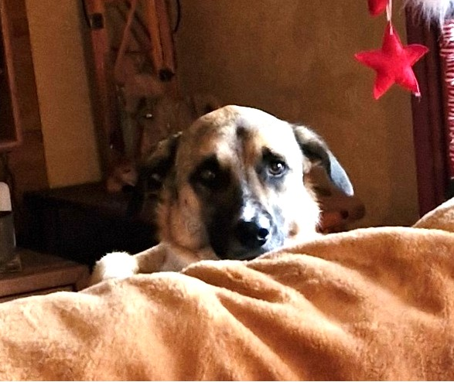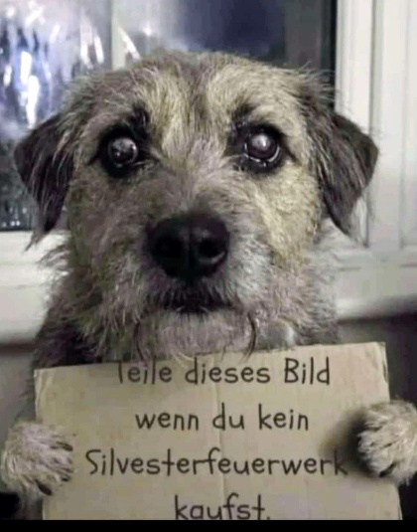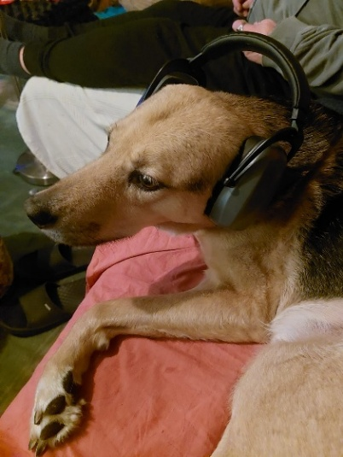
Keiner von uns war auf ein leichtes Jahr eingestellt, doch wie schwer es tatsächlich wurde, hat uns überrascht. Trotzdem sind wir dankbar, weil wir Hunderte Tierleben retten, etliche verbessern, Menschen helfen, Hürden beseitigen und Herausforderungen meistern konnten. Jede neue Perspektive bringt neue Erkenntnisse, wertvolle Reflexionen, weckt kostbare Erinnerungen. Ist der Kopf voller Gedanken, auch mit Ängsten, die Hindernisse im Tierschutz nicht bewältigen zu können – hilft eine kleine Rückschau. Denn trotz aller Schwierigkeiten haben wir eine Menge geschafft, Ziele erreicht, Erfolge gefeiert. Und sogar in persönlichen Krisen viel liebevolle Hilfe erhalten.
Grund genug, sich auf neue Chancen zu fokussieren. Dafür sammeln wir Kraft … gegen Widerstände, eigene Zweifel; Kraft für weitere Einsätze und unser Engagement zur Rettung leidender, von Menschen abhängiger Tiere. Rückblickend freuen wir uns darüber, dass wir so vielen Vierbeinern ein schönes, passendes Zuhause gesucht haben und danken allen, die dabei so hilfreich waren. Wir sind glücklich über jeden kostbaren Moment, über alles Gelungene, und die gute Zusammenarbeit mit anderen Tierfreunden. Ohne sie wäre manches nicht möglich geworden.

Nach den berührenden Erfolgen mit unserem Senior Aldo stiegen wir den Berg jetzt noch höher hinauf und holten Schattentiere, Langzeit-Insassen aus einem der schlimmsten Hunde-Gefängnisse. Ein Trio, das einander respektiert, aber fertig ist mit den Menschen, die ihnen nur Böses angetan haben. Kontakt unerwünscht. Für diese Mammutaufgabe stehen Silke und Michael nochmal parat, auch Daniela und Lena. Leichter wird es mit den ebenfalls befreiten Hündinnen, die jünger sind und eher bereit, wieder zu vertrauen. Trotz allem…
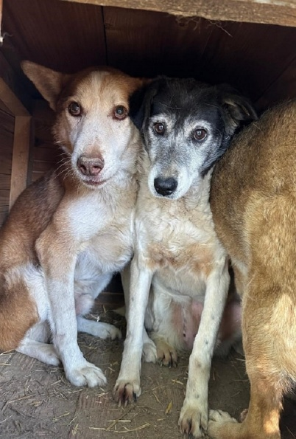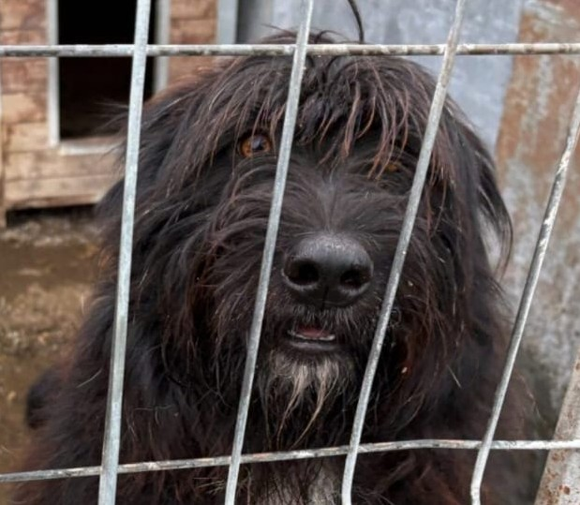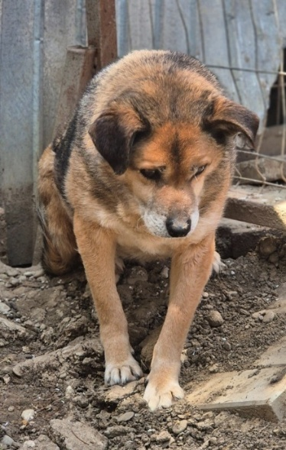

Vorher war Alida wieder unterwegs, zuerst mit Gabi, dann mit Lena … jede Begegnung herzlich und aufbauend, teilweise am liebevoll gedeckten Tisch. Total unkompliziert präsentierten sich unsere kleinen Türken, sehr berührend nach allem, was sie durchmachen mussten. Doch auch die „Großen“ sind umwerfend! Rico ist noch schöner geworden. Seine blinde „Schwester“ Layka wurde gerade operiert und für ihre Tapferkeit bewundert. Angsthündin Roxy ist noch zu dünn, traut sich schon einiges zu, hält aber zu Fremden doch besser Abstand. Auch alle anderen Hunde begeisterten uns ebenso wie ihre glücklichen Familien. Außer den frisch geretteten Ankömmlingen warten bei uns NINJA, VINCENT und ATIS auf ihre Für-Immer-Menschen. Doch jeden Tag in ihre intensiven Augen zu schauen, ihre Lebensfreude zu spüren, ist pure Wonne.
Und während der Schnee leise rieselt, begrüßen wir das Jahr 2026 optimistisch.

